Quy trình tiền xử lý dữ liệu (Data Preprocessing)
Dưới đây là sơ đồ chi tiết về hai giai đoạn tiền xử lý dữ liệu của đề tài: Giai đoạn tĩnh (Tạo .npy dataset) và Giai đoạn động (Chuẩn hóa On-the-fly lúc Train/Infer).
Sơ đồ quy trình (Preprocessing Flow)
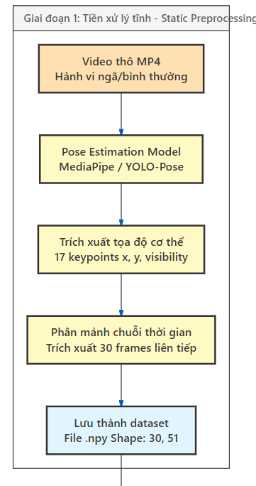
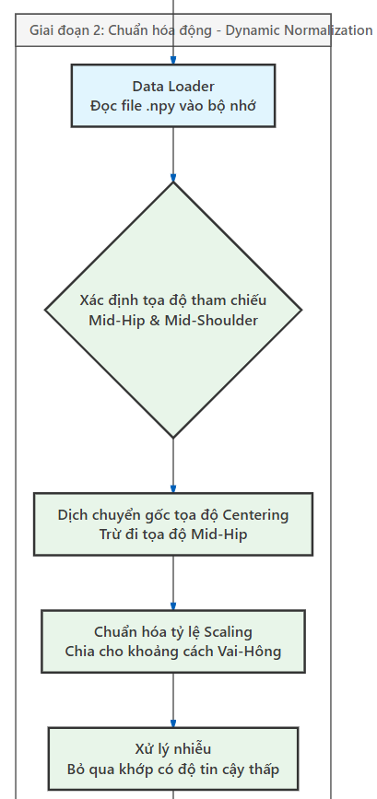
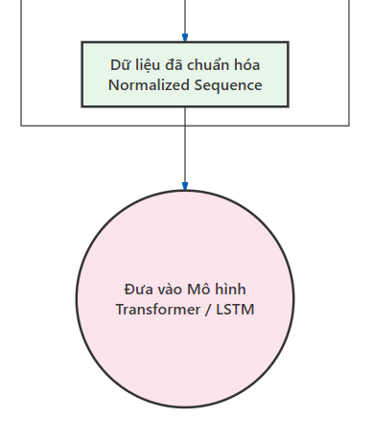
Giải thích các bước tiền xử lý
Quá trình tiền xử lý là chìa khóa để mô hình đạt độ chính xác cao và chạy nhẹ, chia làm 2 phần:
Giai đoạn 1: Tiền xử lý tĩnh (Tạo Dataset)
Thay vì bắt mô hình học trực tiếp từ ảnh RGB nặng hàng Megabytes, chúng ta bóc tách thông tin thô:
- Trích xuất điểm neo: Chạy video qua mô hình Pose Estimation để lấy tọa độ của 17 khớp xương quan trọng.
- Tạo cửa sổ thời gian (Sliding Window): Tách luồng video thành các phân đoạn 30 frames (timesteps). Mỗi frame chứa đặc trưng.
- Kết quả: Lưu thành dạng mảng NumPy (.npy) siêu nhẹ. Lúc này dữ liệu tuy gọn nhưng vẫn phụ thuộc vào vị trí người đứng trong camera (xa, gần, lệch góc).
Giai đoạn 2: Chuẩn hóa động (Dynamic Normalization)
Được chạy trong file src/skeleton.py, đây là bước "chuẩn hóa không gian" giúp mô hình không bị thiên lệch bởi camera:
- Centering (Dịch gốc tọa độ): Lấy điểm Mid-Hip (trung điểm 2 hông) làm gốc . Mọi tọa độ khác sẽ được trừ đi Mid-Hip. Nhờ đó, dù người đứng ở góc trái hay góc phải của video, dữ liệu đưa vào mô hình đều giống nhau (chỉ quan tâm đến dáng điệu, không quan tâm vị trí tuyệt đối).
- Scaling (Chuẩn hóa tỷ lệ): Tính reference_height là khoảng cách từ vai (Mid-Shoulder) đến hông (Mid-Hip). Chia mọi tọa độ cho số này. Việc này giúp hệ thống chống chịu được việc người đứng xa (khung xương nhỏ) hay đứng gần camera (khung xương to).
- Khử nhiễu: Các điểm bị mờ, khuất (Confidence thấp hơn ngưỡng 0.3) sẽ bị loại bỏ tầm ảnh hưởng để tránh làm sai lệch phép tính gốc tọa độ.

